Les beaux métiers

Certains veulent être marins,
D'autres ramasseurs de bruyère,
Explorateurs de souterrains,
Perceurs de trous dans le gruyère,
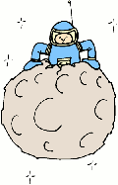

Cosmonautes, ou, pourquoi pas,
Goûteurs de tartes à la crème,
De chocolat et de babas :
Les beaux métiers sont ceux qu'on aime.

L'un veut nourrir un petit faon,
Apprendre aux singes l'orthographe,
Un autre bercer l'éléphant...
Moi, je veux peigner la girafe !

Jacques Charpentreau

